

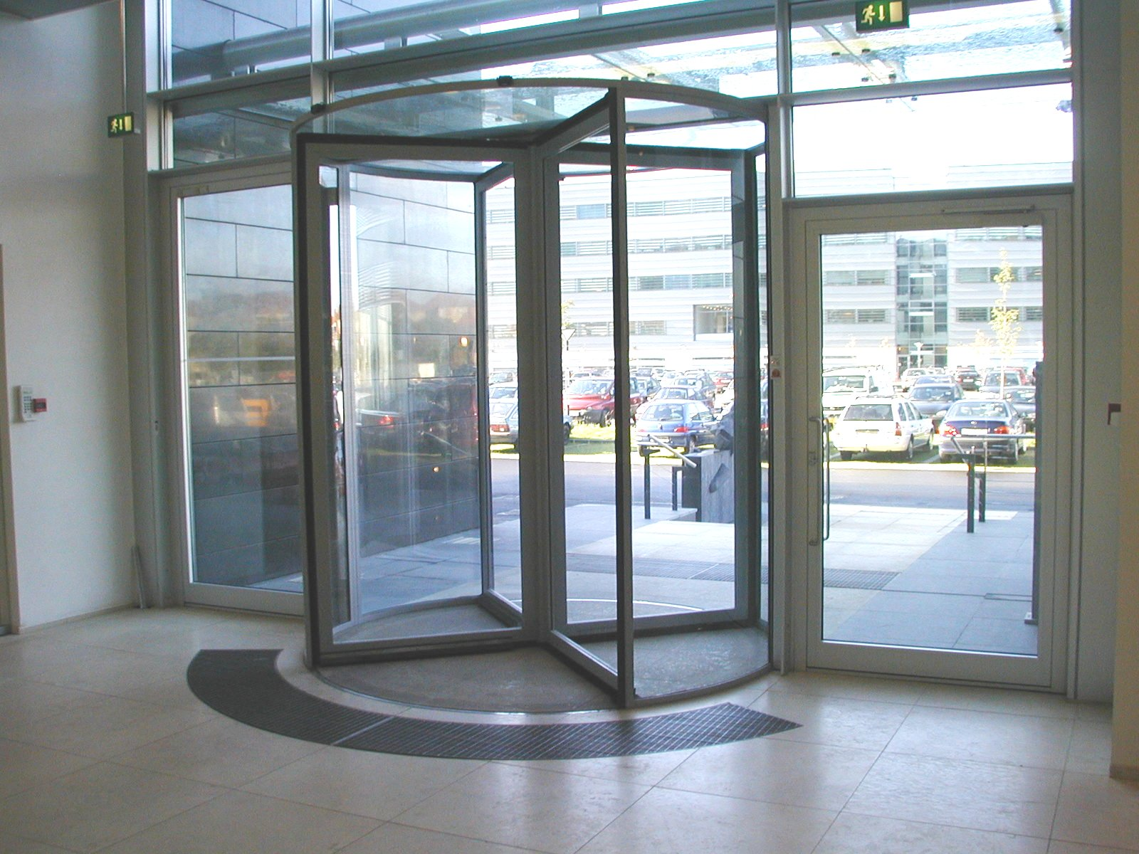
Beschreibung
LIGHT FRAME

Karusselltüre
TORMAX Turn System 5251.LIGHT FRAME

Beschreibung LIGHT FRAME: So stabil und trotzdem filigran können Karusselltüren sein. Möglich
machen diese Leichtigkeit die schmalen, sorgfältig verarbeiteten Aluprofil-
Abschlüsse - 40 x 20 mm bei den Türflügeln und 40 x 40 mm bei den Trommelwänden.
Auch der Deckenabschluss aus Glas trägt zur eleganten Erscheinung bei. Die Kranz-
höhe beträgt lediglich 45 mm. Der Antrieb ist im Boden montiert.

Abmessungen Innendurchmesser 2000 - 3600 mm
Durchgangshöhe bis 2500 mm
Kranzhöhe (Dachrand) 45 mm

Antrieb vollautomatischer drehmomentstarker TORMAX Antrieb mit integrierter
Ueberdrehsicheurng und Notbremse, im Boden montiert.

Eigenschaften Antrieb
- Hohe Laufruhe
- Auch stromlos sicher, durch standardmässig integrierte Überdrehsicherung
- Individuelle Kundenwünsche vor Ort konfigurierbar
- Tiefe Betriebskosten
- Geprüfte hohe Lebensdauer

Technische Daten
- Netzanschluss: 1 x 230 V AC / 1 x 115 V AC, Frequenz 50/60 Hz
- Schutzart: IP 22
- Leistungsaufn.: max. 320 W
- Temperaturber.: -20°C bis +40°C

Steuerung / Service-Zugang
Steuerung mit umfassenden Funktionen. Von aussen schnell und bequem zugängliche Datenschnittstelle, u.a. mit abrufbaren digitalen Fehlermeldungen. Für Reparaturzwecke einfacher Servicezugang im Unterflur oder
im Boden.

Bedieneinheit
Bedieneinheit mit LED-Anzeige und Schlüsselschalter zum Sperren der Bedieneinheit an der Türe oder extern platziert mit nachfolgenden Betriebsarten.

AUTO Bei aktiviertem, zulässigen Öffnungsimpulsgeber innen oder aussen dreht die Tür aus dem
Stillstand je nach voreingestelltem Parameter auf Normalgeschwindigkeit oder Langsamge-schwindigkeit. Ist der Öffnungsimpulsgeber wieder inaktiv, dreht die Tür anschliessend
noch die voreingestellte Anzahl Sektoren, bremst bis zum Stillstand ab und wartet gebremst auf einen neuen Durchgangsbefehl.

DREHEN Sobald die Betriebsart DREHEN am Panel aktiviert ist, beginnt die Tür mit Drehengeschwindigkeit
zu drehen. Wird ein in dieser Betriebsart zugelassener Impulsgeber aktiv, beschleunigt die Tür auf Normalgeschwindigkeit. Ist der Impulsgeber wieder inaktiv, dreht die Tür noch die voreingestellte Anzahl Sektoren und bremst dann wieder auf die Drehengeschwindigkeit. Wird die Tür während des voreingestellten Time-Outs nicht mehr begangen, hält sie in der Endposition an und beginnt erst bei aktivem Impulsgeber wieder zu drehen. Wird der Time-Out am Panel auf das Maximum gesetzt, hält die Tür nie an und bleibt in drehen Geschwindigkeit.

AUSGANG Die Betriebsart AUSGANG findet beispielsweise bei Ladenschluss Anwendung. Die Tür wird nur durch den im Gebäudeinnern aktivierten Impulsgeber und Schlüsselschalter aktiviert, ansonsten verhält sie sich wie in der Betriebsart AUTO.

HAND In der Betriebsart HAND kann die Tür von Hand bewegt werden. Wird die Tür während der programmierten Stillstandzeit (Time-Out) nicht mehr von Hand oder von einem HAND-zulässigen Impulsgeber bewegt, erfolgt ein Endpositionslauf. Die Überdrehsicherung verhindert ein zu schnelles Drehen von Hand.

NACHT In der Betriebsart NACHT ist die Tür im Stillstand und kann nur von NACHT-zulässigen
Öffnungsimpulsgebern (Standard = Schlüsselschalter) aktiviert werden. Danach dreht die Tür in Endposition.

Sensorik
Notwendige Aktivierungs- und Sicherheitssensoren im Deckenbereich und am Kranz extern montiert.

Sicherheiten
- Vertikale Sicherheitsdruckleisten an 2 Pfosten der Trommelwände stoppen bei Aktivierung die Drehbewegung. - Horizontale Sicherheitsdruckleisten an allen Flügeln stoppen bei Aktivierung die Drehbewegung.
- Notstopp-Taste am Eckpfosten stoppt bei Aktivierung die Drehbewegung.
- Behindertentasten an Eckpfosten innen und aussen montiert, verlangsamt die Geschwindigkeit bei Aktivierung.
- Bei Stromausfall sind die Türen im Leerlauf (Überdrehsicherung) und können manuell betätigt werden.
- Als Fingerschutz besteht eine genügende Distanz zwischen Türflügeln und Trommelwänden.

Türkonstruktion
Tragkonstruktion aus Aluminium.

Türflügel / Drehkreuz
3 oder 4 Flügeltüren aus 12 mm Sicherheitsglas (ESG), mit 40 x 20 mm Alu-Abschlussprofilen, am Mittelpfosten starr montiert oder mit Break-out Vorrichtung (Option). Alle Flügel mit integrierten, auswechsel-baren Rosshaar-Bürstendichtungen, doppelt geführt über die Eckkanten.

Trommelwände
Aus gebogenem, laminiertem 10 mm Sicherheitsglas (VSG) mit 40 x 40 mm Aluminium-Abschlussprofilen.

Decke
Aus zwei Teilen mit laminiertem 12 mm Sicherheitsglas (VSG). Edelstahlführung für die Drehachse.

Nachtabschluss (Option)
Manueller, 2-teiliger Nachtverschluss an der Gebäude-Aussenseite, aus gebogenem 10 mm Sicherheitsglas (VSG). Innen geführt auf Edelstahl-Laufschiene. Integriertes manuelles Schloss mit Profilzylinder.

Bodenring (Option)
Edelstahlbodenring zur optimalen Fixierung der Türkonstruktion, auf dübelfähigem bauseitigem Rohboden.
Muss vorab, bauseitig montiert werden.

Verriegelung
Siehe Nachtabschluss.

Profile / Oberflächen
Alle sichtbaren, beschriebenen Profile sind aus Aluminium, pulverbeschichtet in Standard RAL-Farbe.

Anschlüsse / Bauseitige Arbeiten
Sämtliche Anschlüsse zur Fassade, sowie Maurer-, Spitz- und Zuputzarbeiten sowie alle elektrischen
Zuleitungen und Anschlüsse sind nicht inbegriffen und sind bauseitig auszuführen.

Allgemeines / Richtlinien
Gefertigt gemäss Bau- und Prüfgrundsätzen für automatische Türen, den Richtlinien für kraftbetätigte Fenster, Türen und Tore ZH 1/494, neuste Auflage, den UVV- und VDE- Vorschriften, sowie SUVA/EKAS.

Abnahmen
Allfällig notwendige Abnahmen durch Behörden etc. gehen zu Lasten des Kunden.

